简讯

农工党荆门市委会开展“农工助医”义诊活动

在第31届“国际科学与和平周”来临之际，9月24日，农工党荆门市委会组织医卫综合支部、经济法律支部党员赴沙洋县曾集镇官集村开展“农工助医”送医送药送健康义诊活动，以实际行动践行“不忘合作初心 继续携手前进”主题教育活动。
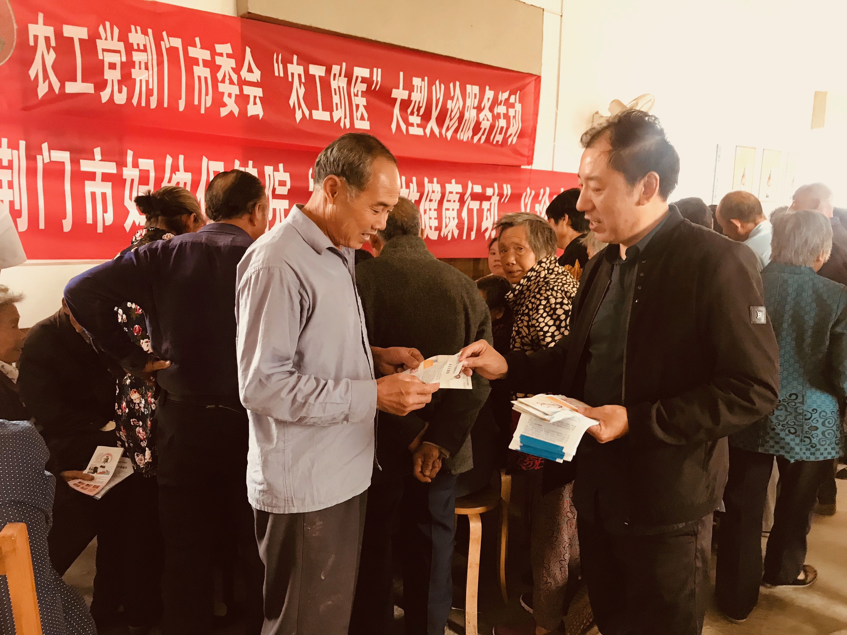
本次活动义诊400余人次，家庭医生签约45户，发放宣传资料、健教处方1200余份，免费测血糖280余人次，免费测血压300余人次，免费彩超50余人次，免费发放药品3000余元，现场接受农民健康咨询50余人次。整个活动开展的有声有色、气氛热烈，受到了村民的衷心欢迎。

供稿人：农工党荆门市委会 黄克翠
07242339911
2019年10月9日

